Brauereidichte in Oberfranken
Autor, A., Co-Autor, X., Co-Autor, Y.
Institut
Universität, Adresse

E-Mail-Adresse Autor

Die Anzahl an Brauereien reflektiert die Vielfalt an regionalen Bieren. Wie in Abbildung 1 zu sehen ist, weist die Region Oberfranken deutschlandweit die größte Brauereidichte auf.^{[1]}

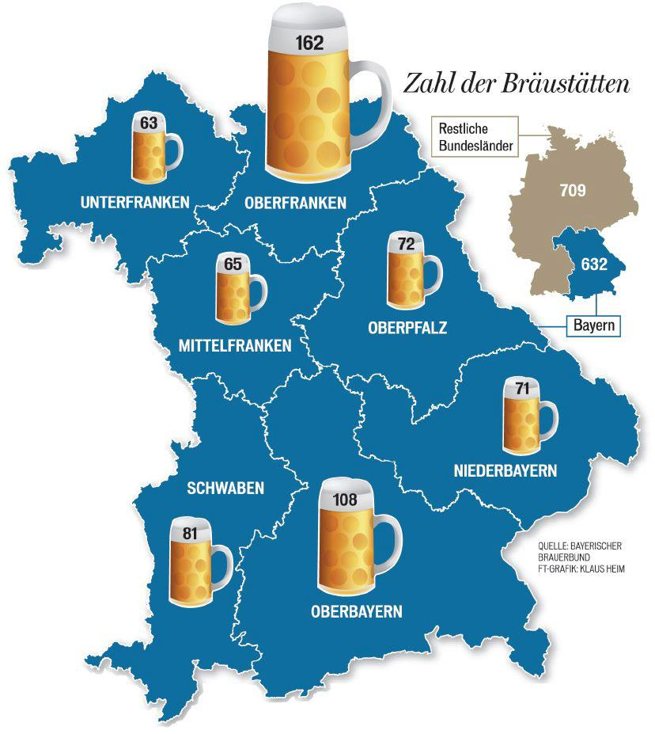
Abbildung 1: Anzahl der Brauereien in den verschiedenen Regionen in Bayern.^{[1]}

TEXT
TEXT
TEXT
TEXT
TEXT
TEXT.^{[2]}

Literatur:
[1] K. Heim, Bayerischer Brauerbund Bayerisches Bier
[2] V. Name, X. Name, J. Am. Chem. Soc. 2017, 139, 0000–0000.

